TRABAJO LOGOPEDIA – LENGUAJE Ed. ESPECIAL 6º

Semana: 04/05/20 al 08/05/20 Iris – Natalia - Vanesa

LUNES 04/05/20

1. LEE Y PIENSA. ¿Para qué sirve? Une con flechas.

Un abrigo jugar.

Un lápiz lavar.

Una silla oler.

La nariz abrigarse.

Un tenedor escribir.

El jabón comer.

Una pelota sentarse.

2. Escribe la oración completa del primer ejercicio.

- Un abrigo sirve para abrigarse.
- Un ……………………………………………………………………
- ………………………………………………………………………..
- ……………………………………………………………………….
- ……………………………………………………………………….
- ……………………………………………………………………….
- ……………………………………………………………………….
MARTES 05/05/20

1. Busca estos diez nombres de bebidas:
leche, agua, horchata, gaseosa, vino, jarabe, cerveza, naranjada, limonada.
2. Lee y completa con las bebidas:

- Para desayunar tomo un vaso de ……………… con cola-cao.
- Mi mamá llena la jarra de …………………. del grifo.
- El médico me ha dado …………………… para la tos.
- Corto naranjas para exprimirlas y hacer …………………………..
MIERCOLES 06/05/20

Lectura: Mi gata.
La gata de Marina se manchó en el jardín. La mancha era de chocolate y su madre la bañó enseguida. Le echó un champú con olor a rosas. Desde aquel día la llamamos Rosita.

- Lee varias veces la lectura y contesta:

¿Qué le pasó a la gata?
……………………………………………..
¿Dónde estaba la gata?
……………………………………………..
¿De qué se manchó?
……………………………………………..
¿De quién es la gata?
……………………………………………..
¿Quién baña a la gata?
……………………………………………..
¿A qué olía el champú?
……………………………………………..
¿Cómo llaman a la gata de Marina?

2. Completa:
La gata de ……….………. se manchó en el ……………………

3.Lee, piensa y escribe: Verdadero o Falso.
La gata es de María. …………………
La mancha era de chocolate………………..
La gata se llama Banquita………………….

4. Hay una palabra en la lectura con m antes de p (mp). Escríbela: ………………………
JUEVES 07/05/20

DIMINUTIVOS: PALABRAS QUE EXPRESAN PEQUEÑO TAMAÑO

1. ¿Qué palabras de estas dos, es el diminutivo: perro o perrito?

_______________________________________________________

Para escribir el diminutivo de las palabras empleamos las terminaciones: ito - ita.

2.Escribe los diminutivos de los siguientes dibujos: 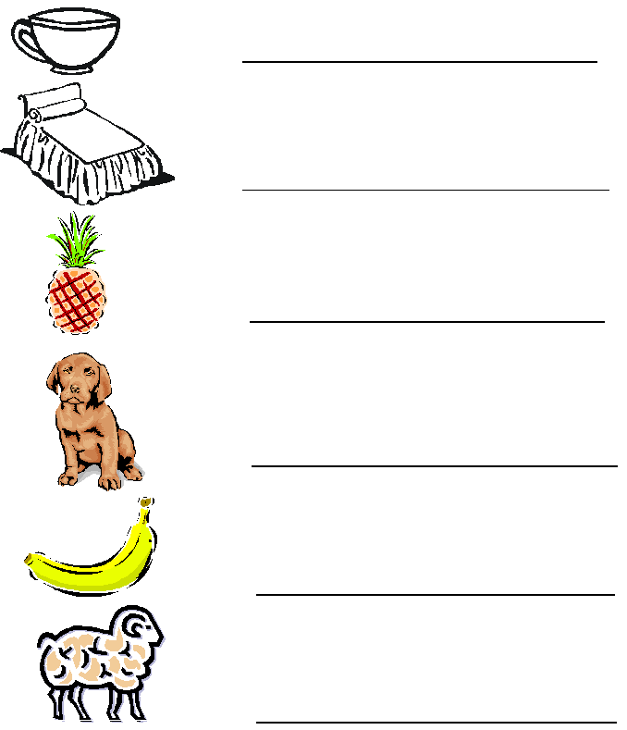

2. Lee el texto y rodea las palabras que se encuentren en diminutivo.

Mi abuelito tenía un huertito donde cultivaba muchos naranjitos. También tenía un burrito que cargaba con las naranjitas y las llevaba al mercadito.
Y el burrito rebuznaba por el caminito, mi abuelito vendía las naranjas y ganaba su dinerito.

- Escribe los diminutivos, las palabras que has rodeado:…………………………………………………………………………………………………
………………………………………………………………………………………………………………………………………
………………………………………………………………………………………………………………………………………

5. Escribe una oración con cada palabra:
gata – mancha – jardín - champú

…………………………………………………………………………………………………………………………………………

…………………………………………………………………………………………………………………………………………

…………………………………………………………………………………………………………………………………………

…………………………………………………………………………………………………………………………………………

…………………………………………………………………………………………………………………………………………

LA ORACIÓN: es un grupo de palabras con sentido, tiene verbo, la primera letra mayúscula y al final el punto.

VIERNES 08/05/20

- Lee, piensa, ordena las palabras y forma oraciones:
- hermano – bombero. – Mi – es
…………………………………………………………………………...
- veo –nubes. – el – cielo – Yo – en
…………………………………………………………………………...
- sol. – ha salido – el – Hoy
…………………………………………………………………………...
- Mamá – la - radio. – oye
…………………………………………………………………………...
- tenía – María – patito. – un
…………………………………………………………………………...
- un – leo – Yo – cuento.
…………………………………………………………………………...
- el – gusta – plátano. – Me
…………………………………………………………………………...
2.Vuelve a leer la lectura: MI GATA.
Hacer un dictado de las dos primeras oraciones de la lectura. La mamá dicta las oraciones y tú las escribes.
DICTADO:
………………………………………………………………………………

………………………………………………………………………………

………………………………………………………………………………

………………………………………………………………………………

………………………………………………………………………………

………………………………………………………………………………

